Всероссийский конкурс

«Лучший педагог по обучению основам безопасного поведения на дорогах»

Педагогический кейс по правилам дорожного движения.
«Общие правила улиц и дорог»

Номинация «Лучший руководитель отряда юных инспекторов движения»

Автор - составитель: Кевлич Наталья Федоровна,
учитель начальных классов/
руководитель отряда ЮИД «Светофорчик»,
МБОУ «Красноборская средняя школа»

2023 год
Введение
Цель: совершенствование и обобщение знаний о правилах перехода улиц и дорог.
Задачи кейса:
Развивать способность детей исследовать различные ситуации на дороге и находить их решение, то есть, научиться работать с информацией.
Совершенствовать у детей такие качества, как коммуникабельность, умение слушать и грамотно излагать свои мысли.
Планируемые результаты:
Учащиеся закрепят знания, полученные на теоретических занятиях, повторят на практической части, учатся анализировать дорожные ситуации и находить пути решения.
Дети могут применить полученные знания, умения, навыки в жизненных ситуациях.
Целевая аудитория:
Педагоги, методисты.
Правило дорожного движения:
«Переходить дорогу нужно по пешеходному переходу».

Данный кейс –драматизация подходит для занятий связанных с правилами перехода улиц и дорог. Решая ситуативные задания учащиеся отрабатывают навыки правильного перехода улиц и дорог. Учатся формулировать правила дорожного движения. Это задание было взято из занятия «Правила поведения пассажиров в городском транспорте».
Описание кейса- драматизации.
Ребята, вчера, возвращаясь из школы была очевидцем следующей картины. На автобусной остановке остановился автобус. Из автобуса выходит ученик в наушниках и с телефоном в руке. Пока из автобуса выходили пассажиры он перебежал дорогу перед автобусом. Предлагаю вам обыграть данную ситуацию и дать наставление (если с вашей точки зрения это необходимо) от имени ЮИДовца.
Контрольные вопросы по описанной проблеме:
Ребята, подойдите к и обыграйте ситуацию.
Определите должен был сделать ученик находясь ещё в автобусе?
Как мальчику нужно перейти дорогу?
Правильно ли он поступает?
Почему вы так решили? (несколько детей высказывают свою точку зрения).

Учащиеся: Анализируют ситуацию на дороге, высказывают свою точку зрения и совместно находят решение.
Учитель: Предлагаю обсудить и обыграть данную ситуацию и попробовать сформулировать правило, которое поможет ученику избежать беды.

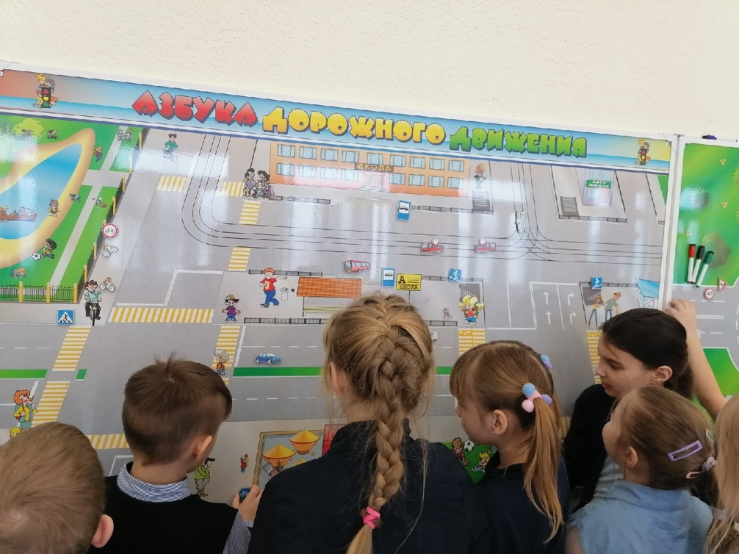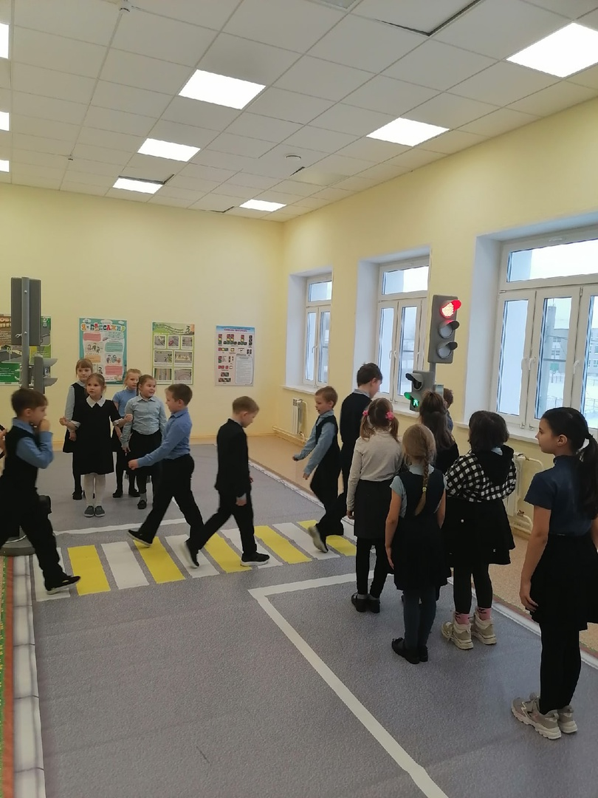
Предполагаемое решение:
Дети формулируют и объясняют правило:
«Переходить дорогу нужно только по пешеходному переходу, дождавшись когда автобус отъедет от остановки».
Если ты пассажир общественного транспорта ( автобуса) и тебе необходимо сойти на своей остановке. Тебе необходимо снять наушники, убрать телефон в карман или сумку. Выйти из автобуса. Дождаться, когда автобус уедет и только тогда переходить улицу по пешеходному переходу, если пешеходный переход расположен дальше автобусной остановки то тогда можно сразу идти по тротуару к пешеходному переходу.
Учитель: Правильно, молодцы!
Вывод
Кейс - технологии способствуют развитию умения анализировать ситуацию, оценить её альтернативы, выбрать оптимальный вариант и спланировать его осуществление.
Рекомендации по применению педагогического кейса в образовательном процессе
Работу детей с кейсами – драматизациями лучше проводить по подгруппам, тогда можно прогнозировать большую активность участников.
Предоставьте школьникам возможность исследовать различные ситуации на дороге: анализировать их, строить предположения и находить им решение.
Не проговаривайте им решение данного кейса. Детям необходимо самостоятельно найти решения данной проблемы на дороге, применив при этом свои знания правил дорожного движения.
Если дети затрудняются найти верное решение, задайте несколько наводящих вопросов.

